Elements

## Grupo Regexp

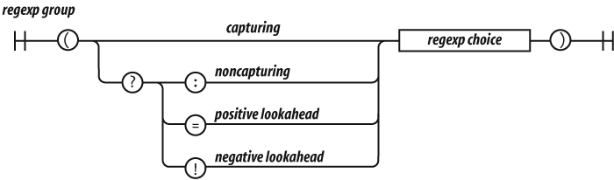

Hay cuatro tipos de grupos:

*Capturing*

Un grupo de captura es una elección regexp envuelta entre paréntesis. Los caracteres que coincidan con el grupo serán capturados. A cada grupo de captura se le asigna un número. La primera captura ( de la expresión regular es el grupo 1. El segundo ( capturador de la expresión regular es el grupo 2.

*Noncapturing*

Un grupo de no captura tiene un prefijo (?:. Un grupo no capturador simplemente coincide; no captura el texto coincidente. Los grupos no capturadores no interfieren con la numeración de los grupos capturadores.

*Positive lookahead*

Un grupo de búsqueda positiva tiene un prefijo (?=. Es como un grupo de no captura, excepto en que después de que el grupo coincida, el texto se rebobina hasta donde empezó el grupo, sin que coincida nada. Esta parte no es buena.

*Negative lookahead*

Un grupo de búsqueda negativa tiene un prefijo (?!. Es como un grupo de búsqueda positiva, salvo que sólo coincide si no coincide. Esta parte no es buena.

[anterior](ch07s03_5.html)[Subtema 6 de 9: (Ver todo)](ch07s03.html)[siguiente](ch07s03_7.html)